练习一
一、早晨当你面对着太阳，你的后面是（ ）面，你的右面是（ ）面，你的左面是（ ）面。
二、晚上当你面对着北极星，你的后面是（ ）面，你的右面是（ ）面，你的左面是（ ）面。
三、在（）里填上东、西、南、北。
下图中，小象在狮子的( )面，
小象在小狗的( )面，
牛在小兔的( )面，
牛在小猪的( )面。
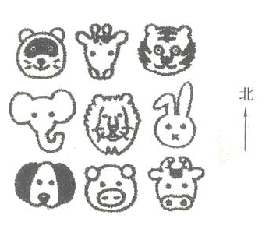

练习二
1.地图通常是按照上（ ）、下（ ）、左（ ）、右（ ）的顺序绘制的。
2.填空。
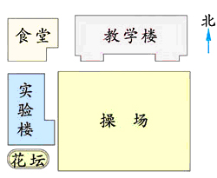
①教学楼在食堂的（ ），食堂的（ ）面是实验楼。
②实验楼在食堂的（ ）面，在花坛的（ ）面。
③操场在教学楼的（ ）面，在实验楼的（ ）面。

3.在商场东面60米的地方有一个游乐场，请你用黑点标出游乐场的位置。
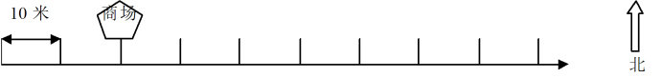

练习三
- 看路线图填空

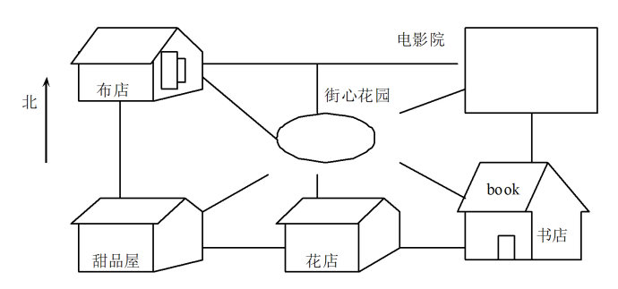
红红从甜品屋出发到电影院，她可以有下面几种走法。请把红红的行走路线填完整。
⑴从甜品屋出发，向北走到（ ），再向（ ）走到电影院
⑵从甜品屋出发，向（ ）走到街心花园，再向（ ）走到电影院。
⑶从甜品屋出发，向（ ）走到花店，再向（ ）走到书店，再向北走到电影院。

练习四
一、看图填空
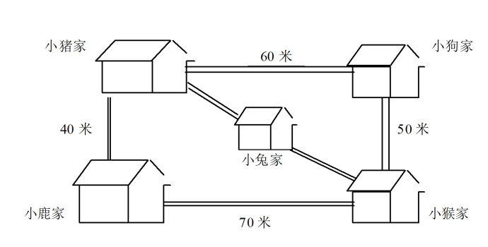
小猪要到小猴家玩，它可以怎么走？
⑴小猪从家出发，向南走到（ ）家，再向（ ）走到小猴家。
⑵小猪从家出发，向（ ）走到小狗家，再向（ ）走到小猴家。
⑶小猪从家出发，向（ ）走到小兔家，再向（ ）走到小猴家。

（4）算一算，小猪从家出发，经过小鹿家到小猴家要走多少米？

（5）小狗从家出发，到小鹿家去玩。你觉得它怎样走近些？

练习五
一、按要求画图形，并填一填
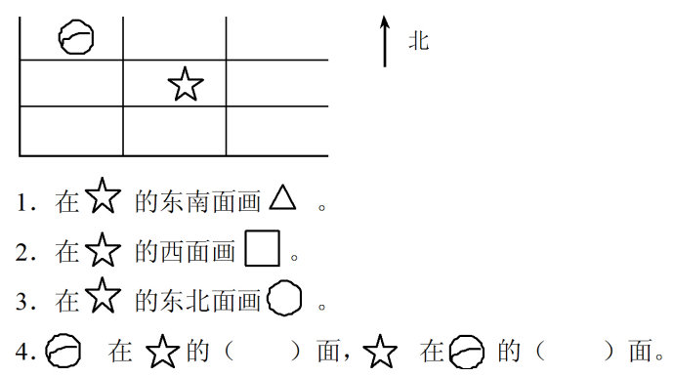
二、填一填
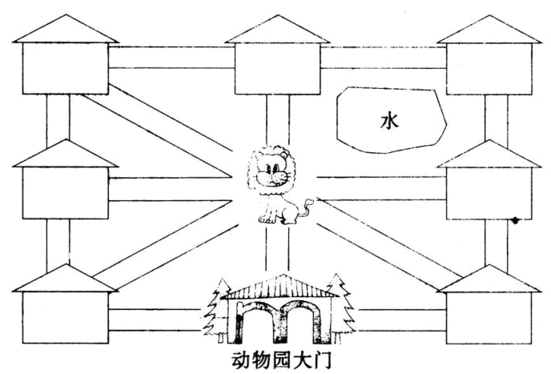
星期天，我们去动物园游玩，走进动物园大门，正北面有狮子馆和河马馆，熊猫馆在狮子馆的西北面，飞禽馆在狮子馆的东北面，经过熊猫馆向南走，可到达猴山和大象馆，经过猴山向东走到达狮子馆和金鱼馆，经过金鱼馆向南走到达骆驼馆，你能填出它们的位置吗？

